
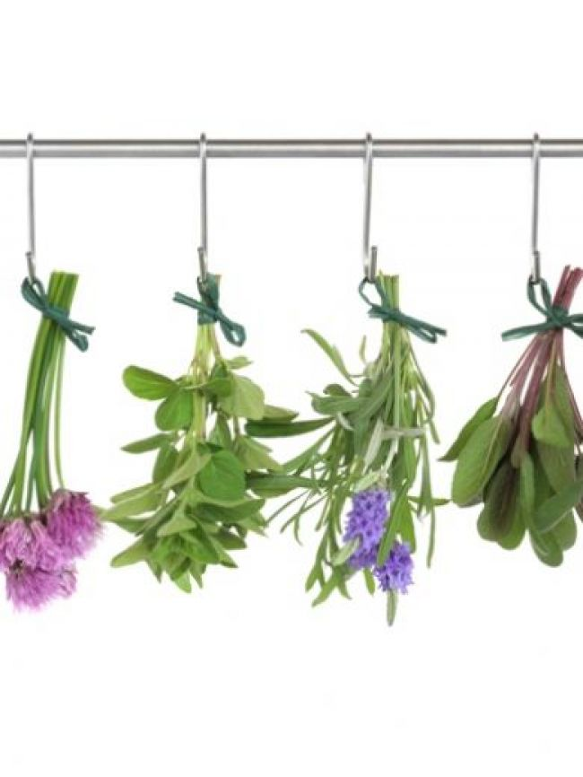
Vabljeni
v soboto, 23. 8. 2014,
ob 9. 30,
na selniško tržnico dobrot!
Tokrat boste imeli priložnost izvedeti
kako pravilno nabirati in sušiti
zelišča in začimbnice!

Ob tem boste lahko kupili stojala za sušenje zelišč in začimbnic,
ki jih bodo ročno izdelali v OZARI (storitveno in invalidsko podjetje d.o.o.)!

Predavanje o pravilnem nabiranju in sušenju zelišč in začimbnic bo izvedel g. Janez Urbas
(Bio trgovina Kobanara in Kulturno izobraževalno društvo)!



